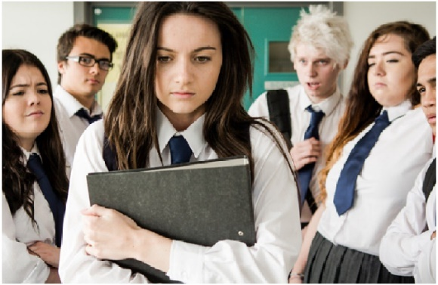
Буллинг — это постоянные намеренные негативные действия, направленные на одного и того же ребенка со стороны другого ребенка или группы детей.

Что такое буллинг и

что с этим делать?
Буллинг может принимать различные формы:
- распространение слухов,
- угрозы,
- физическое или словесное нападение,
- исключение ребенка из группы, изоляция,
- другие жесты или действия, причиняющие вред ребенку прямо или косвенно.
Буллинг включает в себя:
- желание причинить вред кому-либо,
- само вредоносное действие,
- дисбаланс силы между обидчиком и жертвой,
- повторение такого поведения,
- несправедливое использование силы,
- очевидное наслаждение обидчика и чувство угнетенности жертвы.
Наиболее близкими русскими аналогами слова “буллинг” являются “травля” и “издевательство”.
Каковы признаки регулярной травли?
Ребенок может ничего не говорить о своих проблемах. Но есть признаки, игнорировать которые нельзя:
- Физические отметки (такие как порезы и ушибы) без логического объяснения, особенно если они часто встречаются.
- Ребенок больше не хочет ходить в школу или проводить время на общественных мероприятиях, не проводит время с друзьями.
- Частая потеря вещей или исчезновение предметов из дома, порванная одежда или испорченные книги, сломанные гаджеты или какие-либо другие личные вещи.
- Ребенок говорит о чувстве одиночества, ведет себя скрытно и замкнуто.
- Неожиданное изменение в поведении: чрезмерное беспокойство, привязанность к родителям, сопротивление повседневным делам.
- Необычно агрессивное поведение, запугивание более слабых.
- Жалобы на физические боли без каких-либо медицинских причин (например, головные боли, проблемы со сном, пищевые нарушения).
- Внезапное снижение успеваемости и трудности в концентрации внимания.
- Жалобы на вещи, которые раньше ребенка не беспокоили (на внешний вид, на место жительства и т.д.).
- Саморазрушительное поведение, побеги из дома, самоповреждения или разговоры о суициде.
Чего не надо делать
- Ждать, что само пройдет. Не замечать.
- Искать причины и объяснения. Наличие объективных причин не делают травлю допустимой. Это как будто вместо лечения болезни оправдывать ее разгуливающим вирусом.
- Cчитать травлю проблемой только жертвы. В очень щекотливом положении оказываются молчаливые свидетели. Многие в глубине души понимают, что происходит что-то нехорошее, но не имеют решимости сказать об этом, боясь сами оказаться в роли жертвы. В результате в их мировоззрении появляется убеждение, что они — нехорошие люди, а мир кругом небезопасен.
- Cчитать травлю проблемой личностей, а не группы. Причина травли – не в особенностях жертвы, а в особенностях группы, в размытости границ допустимого и недопустимого, отсутствии правил игры либо отсутствии взрослых, устанавливающих эти правила.
- Давить на жалость к жертве. Лишнее негативное внимание к жертве только усугубит ее положение.
- Мириться и терпеть.
Как мне побудить моего ребенка говорить, если он не хочет рассказывать мне, что происходит?
Единственным выходом является откровенный, но деликатный разговор с ребенком и общее решение, как преодолеть проблему. Важно помнить, что ребенку может быть неприятно говорить на эту тему, в этот момент он очень уязвим. Будьте терпеливыми и деликатными. Очень важно искренне поговорить с ребенком, но, если он закрывается, не устраивайте допрос, не повторяйте одни и те же вопросы по нескольку раз.
Попытайтесь выйти на тему насилия посмотрев вместе фильм или телепередачу, в которой говорится о запугивании, спросите мнения ребенка о поступках и мотивах всех участников, и хулигана, и жертвы, о возможностях разрешения ситуации. После обсуждения отвлеченной ситуации можно спросить, не слышал ли ребенок о чем-либо похожем, может быть он или его друзья сталкивались с чем-то похожим.
Также началу разговора может помочь история о ком-либо из знакомых, у кого дети попадали в сложную ситуацию и смогли из нее выйти.
Как разговаривать с ребенком, когда он готов обсуждать эту проблему?
- Слушайте. Просто слушайте, будьте внимательны, и не торопитесь с выводами, не выносите суждений. Поблагодарите ребенка за то, что он доверился вам, признайте, что это правильно и смело.
- Проявляйте сочувствие к ребенку и осознавайте свои чувства. Даже если ребенок сообщает о деталях, которые кажутся вам пугающими, старайтесь сохранять спокойствие. Этот опыт достаточно сложен для него. Если он почувствует, как сильно вы обеспокоились, делиться подробностями будет труднее.
- Не обвиняйте ребенка и не говорите:«Почему ты не сказал мне раньше?», «Тебе надо было постоять за себя!»,«Ты, наверное, сделал что-то не так, раз они так ополчились против тебя!». Это отговорит ребенка говорить с вами снова.
- Постарайтесь собрать как можно больше информации о проблеме, о том, кто и как участвует. Задавайте вопросы. Отслеживайте, чтобы вы спрашивали и слушали больше, чем говорили и судили.
- Убедите ребенка, что вы на его стороне, и что вместе вы найдете решение. Включите ребенка в процесс решения проблемы:
  - Спросите его о том, что он хотел бы сделать.
  - Объясните ему, как реагировать на буллинг (см. следующий вопрос).
Было бы неплохо разыграть трудные ситуации с помощью ролевых игр.
  - Помогите определить, к кому обращаться в колледже, чтобы сообщить о проблеме.
  - Сформулируйте вместе ответы на вопросы: Что на самом деле произошло? Кто причиняет ему боль? Что он делает?
- Регулярно возвращайтесь к этой теме, спрашивайте у ребенка о новостях, следите за тем, как разворачивается составленный вами план.
Как остановить травлю моего ребенка?
- Сообщите об этом инциденте преподавателю, узнайте его мнение.
- Сохраняйте спокойствие и избегайте чрезмерной эмоциональной реакции.
- Поддерживайте постоянную связь с колледжем. Ваше внимание подчеркнет важность вопроса и необходимость конкретных действий.
- Если вы считаете, что вашему ребенку угрожает опасность, немедленно принимайте меры.
Как моему ребенку реагировать на издевательства?
Справиться одному с ситуацией буллинга чрезвычайно сложно. Некоторые из перечисленных советов могут помочь в переживании трудных ситуаций. Донесите до ребенка следующие идеи, пообсуждайте их вместе. Придумайте собственные принципы.

